20 maja 2020 klasa 6a

Temat: Rozpoznawanie figur przestrzennych.

Cele lekcji:
-uczeń zna pojęcia: graniastosłup, ostrosłup, walec, stożek, kula.
-uczeń zna elementy budowy graniastosłupa, ostrosłupa, walce, stożka, kuli.
-wskazuje elementy brył na modelach.
-wskazuje graniastosłup, ostrosłup, walec, stożek, kulę wśród innych brył.
Notatka z lekcji:

Zad. 1 str. 216
- 2 – czworokąt, 5 – czworokąt, 6 – sześciokąt, 9 – trójkąt,10 – pięciokąt, 11 – trójkąt.
- 3 – pięciokąt
- 1, 12 – stożek, 4,7 – walec, 8 – kula,
Zad. 3 str. 216
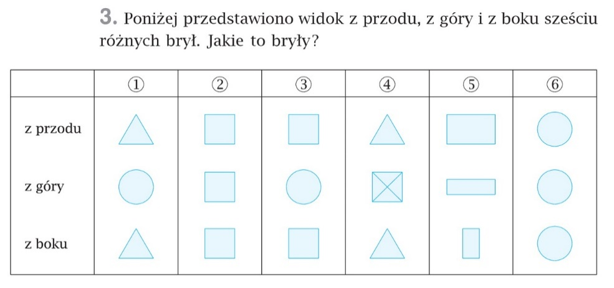

- Stożek, 2) Sześcian, 3) Walec, 4) Ostrosłup o podstawie kwadratowej, 5) Prostopadłościan, 6) Kula.

Zad. 8 str. 217
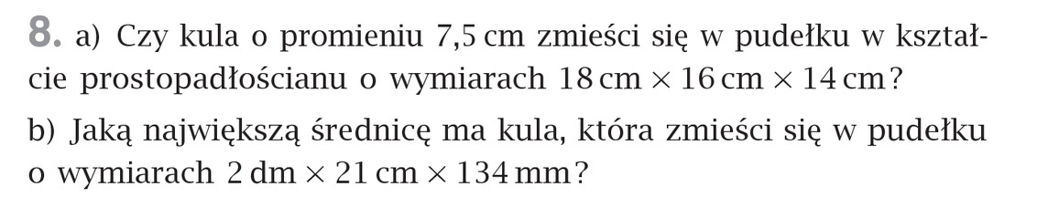
- Nie, ponieważ szerokość kuli to jej dwa promienie, czyli średnica 2 * 7,5 cm = 15 cm
- 134 mm= 13,4 cm

Proszę wykonać w zeszycie ćwiczeń zad. 1,2,3 str. 90. Nie odsyłamy.

